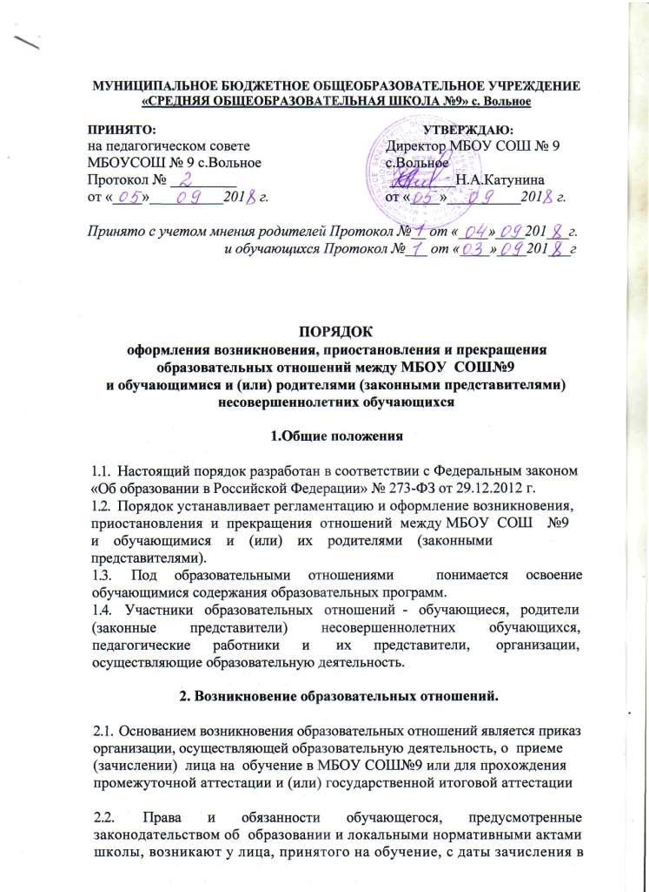МУНИЦИПАЛЬНОЕ БЮДЖЕТНОЕ ОБЩЕОБРАЗОВАТЕЛЬНОЕ УЧРЕЖДЕНИЕ «СРЕДНЯЯ ОБЩЕОБРАЗОВАТЕЛЬНАЯ ШКОЛА №9» с. Вольное
ПРИНЯТО: УТВЕРЖДАЮ:
на педагогическом совете Директор МБОУ СОШ № 9
МБОУСОШ № 9 с.Вольное с.Вольное
Протокол № _________ _________Н.А.Катунина
от «____»__________201 г. от «____»__________201 г.

Принято с учетом мнения родителей Протокол №__ от «____»____201___г.
и обучающихся Протокол №___ от «____»____201___г

ПОРЯДОК
оформления возникновения, приостановления и прекращения
образовательных отношений между МБОУ СОШ№9
и обучающимися и (или) родителями (законными представителями)
несовершеннолетних обучающихся
1.Общие положения
- Настоящий порядок разработан в соответствии с Федеральным законом
«Об образовании в Российской Федерации» № 273-ФЗ от 29.12.2012 г.
- Порядок устанавливает регламентацию и оформление возникновения,
приостановления и прекращения отношений между МБОУ СОШ №9 и обучающимися и (или) их родителями (законными
представителями).
1.3. Под образовательными отношениями понимается освоение
обучающимися содержания образовательных программ.
1.4. Участники образовательных отношений - обучающиеся, родители
(законные представители) несовершеннолетних обучающихся,
педагогические работники и их представители, организации,
осуществляющие образовательную деятельность.
2. Возникновение образовательных отношений.
- Основанием возникновения образовательных отношений является приказ организации, осуществляющей образовательную деятельность, о приеме (зачислении) лица на обучение в МБОУ СОШ№9 или для прохождения промежуточной аттестации и (или) государственной итоговой аттестации

2.2. Права и обязанности обучающегося, предусмотренные
законодательством об образовании и локальными нормативными актами
школы, возникают у лица, принятого на обучение, с даты зачисления в
МБОУ СОШ№9.
3. Изменение образовательных отношений
3.1.Образовательные отношения изменяются в случае изменения условий
получения обучающимся образования по конкретной основной или
дополнительной образовательной программе, повлекшего за собой
изменение взаимных прав и обязанностей обучающегося и школы.
3.2.Образовательные отношения могут быть изменены как по инициативе
обучающегося (родителей/законных представителей) несовершеннолетнего
обучающегося) по его заявлению в письменной форме, так и по инициативе
школы.
3. 3. Основанием для изменения образовательных отношений является
распорядительный акт МБОУ СОШ№9, изданный директором
школы или уполномоченным им лицом. Если с обучающимся (родителями
/законными представителями) несовершеннолетнего обучающегося)
заключен договор об образовании, распорядительный акт издается на
основании внесения соответствующих изменений в такой договор.
3.4. Права и обязанности обучающегося, предусмотренные законодательством
об образовании и локальными нормативными актами МБОУ СОШ№9 изменяются с даты издания распорядительного акта или с иной
указанной в нем даты (п.57, гл.6, 273-ФЗ «Об образовании в РФ»).

4. Прекращение образовательных отношений.

- Образовательные отношения прекращаются в связи с отчислением
обучающегося из МБОУ СОШ№9 в связи с получением
образования (завершением обучения).
- Образовательные отношения могут быть прекращены досрочно в
следующих случаях:
1) по инициативе обучающегося (родителей (законных представителей) несовершеннолетнего обучающегося), в том числе в случае перевода обучающегося для продолжения освоения образовательной программы в другую организацию, осуществляющую образовательную деятельность;
2) по инициативе школы в случае применения к обучающемуся, достигшему возраста 15 лет, отчисления, как меры дисциплинарного взыскания, в случае совершения обучающимся действий, грубо нарушающих ее устав, правила внутреннего распорядка, а также в случае невыполнения обучающимся обязанностей по добросовестному и ответственному освоению образовательной программы и выполнению учебного плана;
3)по обстоятельствам, не зависящим от воли обучающегося (родителей (законных представителей) несовершеннолетнего обучающегося) и школы, в том числе в случаях ликвидации организации, осуществляющей образовательную деятельность, аннулирования лицензии на осуществление образовательной деятельности.
4.3. Досрочное прекращение образовательных отношений по инициативе
обучающегося (родителей (законных представителей) несовершеннолетнего
обучающегося) не влечет для него каких-либо дополнительных, в том числе
материальных обязательств перед МБОУСОШ№9.
4.4. Основанием для прекращения образовательных отношений является приказ об отчислении обучающегося из МБОУ СОШ№9. Права и обязанности обучающегося, предусмотренные законодательством об образовании и локальными нормативными актами школы, прекращаются с даты его отчисления из МБОУ СОШ№9
4.5. При досрочном прекращении образовательных отношений школой в трехдневный срок после издания распорядительного акта об отчислении обучающегося отчисленному лицу выдается справка об обучении (п.61, гл.6, 273-ФЗ «Об образовании в РФ»).

